Чемпионат Приморского Края по спортивному туризму, дистанция спелео
29 апреля – 1 мая 2023 г.
с. Екатериновка
ОПИСАНИЕ ПРЕДВАРИТЕЛЬНОЕ – ДЛЯ ОЗНАКОМЛЕНИЯ УЧАСТНИКОВ, НЕПОСРЕДСТВЕННО ПЕРЕД СОРЕВНОВАНИЯМИ СХЕМЫ ТРАСС И УСЛОВИЯ ПРОХОЖДЕНИЯ МОГУТ НЕЗНАЧИТЕЛЬНО ПОМЕНЯТЬСЯ.

Описание дистанций 3 кл.
Спелео-связка.
- Транспортировка груза
Схема дистанции:

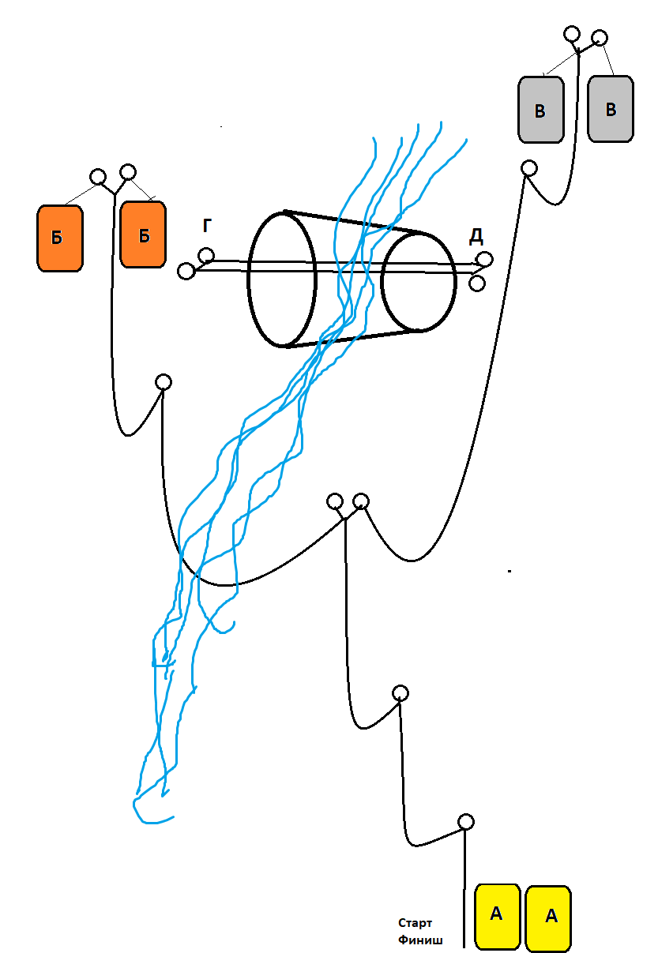

Параметры дистанции: Старт/Финиш – безопасная зона. Участок Г – Д – узость.
Оборудование дистанции: Навеска SRT
Снаряжение дистанции: Комплект SRT
Легенда: во время вашей экспедиции к вам внезапно подобрался паводок. Вам необходимо забазировать сало, и верёвку, а также вынести собранный ранее мусор. Мероприятие осложнено тем, что за время экспедиции все гермомешки в трансах дали течь. И можно транспортировать только через относительно сухой узкий обход водотоков.
Условия прохождения: Участники начинают движение из зоны Старт-финиш. Задача участником поменять местами трансы в точках А, Б и В. По одному трансу из каждой точки должен быть доставлен в две другие. Не более одного транса на человеке. Участники могут свободно перемещаться по навеске, трансы можно транспортировать только через узость Г-Д.

2. Солотраспортировка

Схема дистанции:
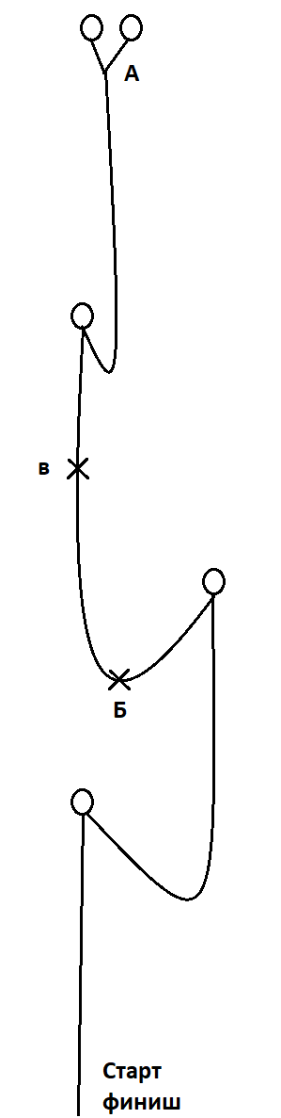
Параметры дистанции: Зона Старт-финиш – безопасная зона. Точка А – ОТК., Б, В– точки получения участниками условной травмы.
Оборудование дистанции: Навеска SRT.
Снаряжение дистанции: Комплект SRT.

Легенда: Во время стандартного 27 часового рабочего выхода участники двойки несколько подустали: забывают куда идут, путают верх с низом, а кроль с педалью. В результате они то и дело начинают терять дееспособность на навеске.

Условия прохождения: Первый участник начинает движение из зоны Старт-финиш к точке А. Достигнув точки А он возвращается в зону Старт/финиш и в точке Б (низ карема) получает условную травму. Второй участник должен транспортировать первого в зону старт-финиш. При касании земли участник излечивается от условной травмы. После этого второй участник начинает движение в точку А, но получает условную травму в точке В. Задача первого участника транспортировать условного пострадавшего в зону старт/финиш. Финишем считается нахождение всех участников в зоне старта-финиша и освобождение судейской навески.

- Организация навески
Схема дистанции:
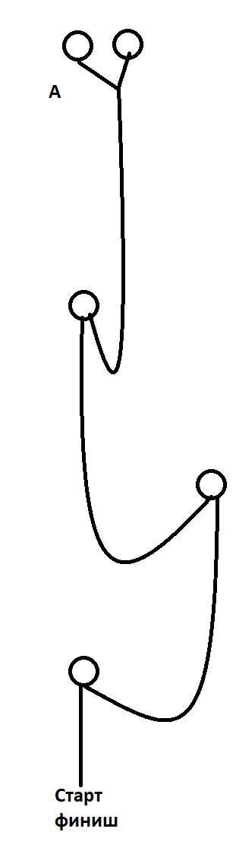

Параметры дистанции: Старт - финиш безопасная зона. Точки А– ОТК .
Оборудование дистанции: Навеска SRT. Верёвка, карабины.
Снаряжение дистанции: Комплект SRT.

Легенда: Поднимаясь по навеске вы обнаруживаете, что за год её очень сильно погрызли летучие мыши. Вы решаете её переделать. Позже ваш товарищ говорит вам, что ваша навеска – самая отвратительная вещь, что он видел в жизни и решает её вновь переделать.

Условия прохождения: Участник должен подняться по СРТ навеске с бухтой верёвки, в процессе демонтируя навеску. В точке А, он должен сбухтовать верёвку и заменить её на другую. В зоне старта финиша первый участник передаёт бухту второму участнику, после чего он повторяет задание. Узел в точке А – заячьи уши (через восьмёрку), во всех других местах навески – восьмёрка. Карем делается по одному из казанных в технике SRT алгоритмов. Не допускается волочение верёвки по дистанции. У участников есть возможность подготовить верёвку перед стартом дистанции.

